电影订票小程序
需求规格说明书

编 写 人：柯岳雄
编写日期： 2020年6月21日

目录
1. 产品描述 3
1.1. 编写目的 3
1.2. 背景 3
1.3. 定义 3
2. 产品需求概述 3
2.1. 功能简介 3
2.2. 运行环境 3
2.3. 条件与限制 3
3. 功能需求 3
3.1. 功能划分 3
3.2. 功能描述 4
4. 数据描述 5
4.1. 静态数据 5
4.2. 动态数据 5
4.3. 数据库描述 5
4.4. 数据流图 6
5. 性能需求 11
5.1. 时间特性 12

- 产品描述
  - 编写目的
电影院订票小程序，为了方便用户订票的操作，对用户需求进行简单的分析，大致描述该系统的功能和性能，确定该系统设计的限制和定义系统的其他有效性需求。

  - 产品背景

现在中国大部分的家庭都喜欢在家里置办属于自己风格的家庭影院。但是，仍然有很人喜欢到电影院去看电影。因为家里的气氛毕竟不如影院好。所以，现代家庭影院的出现并不会让电影院没有生路。
为了提高劳动的效率、节约成本、提高服务质量，我们小组开发了此款软件。用以方便客户的购买。通过这个软件，可以很快实现一些常用的服务，并保证无错、高效。

- 产品需求概述
  - 功能简介
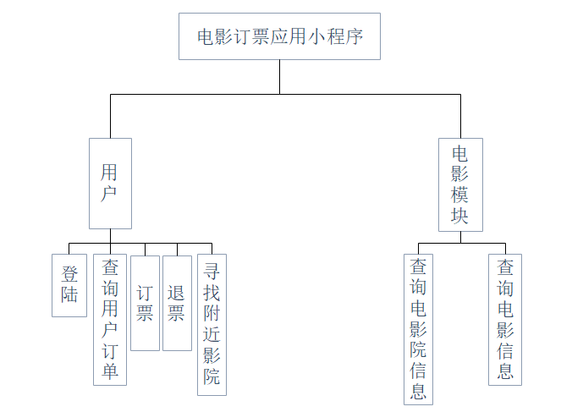
相应的需求有：
1.用户注册登录进行相应的处理和管理。
2.能够存储一定数量的影片信息,并方便有效的进行相应的操作，这主要包括：
1) 寻找查询附近影院信息。
2） 查询订单记录。
3） 订票。
4） 放映的影片查询，包括影片信息，放映时间，地点，价格，放映厅号。
5） 退票

  - 运行环境

1.软件环境
运行于微信7.0及更高版本之上。
MySQL数据库。

  - 条件与限制

比较简单，不能实现完善和全面的功能。

- 功能需求
3.1. 功能划分
3.1.1 注册功能模块
3.1.2 登录功能模块
3.1.3 查询用户订单功能模块
3.1.4 订票功能模块
3.1.5 退票功能模块
3.1.6 寻找附近影院功能模块
3.1.7 查询电影院信息功能模块
3.1.8 查询电影信息功能模块
3.2. 功能描述
软件工程中包含需求、设计、编码和测试四个阶段,其中需求工程是软件工程第一个也是很重要的一个阶段，下面将详细介绍该软件的每一项功能。
3.2.1注册功能
名称、标识符 | 注册
功能描述 | 通过此功能用户可以注册账号
优先级 | 2
输入 | 微信账号
操作序列 | 用户允许获取微信账号信息
输出 | 将输入信息保存至数据库中
补充说明

3.2.2查询显示功能
名称、标识符 | 查询显示功能
功能描述 | 通过此功能用户可以在该软件上查询影院影片、售票信息
优先级 | 4
输入 | 查询关键字
操作序列 | 用户在显示控件上输入关键字
输出 | 与该关键字相符的一切信息
补充说明

3.2.3订票、退票功能
名称、标识符 | 订票、退票功能模块
功能描述 | 客户可以订票和退票
优先级 | 1
输入 | 票务信息
操作序列 | 客户付款订票
输出 | 订单记录
补充说明

3.2.4登录功能
名称、标识符 | 登录功能
功能描述 | 通过此功能用户以登录到该小程序上
优先级 | 2
输入 | 微信账号信息
操作序列 | 授权微信登陆
输出 | 小程序的操作界面
补充说明

3.2.5寻找附近电影院功能
名称、标识符 | 寻找附近电影院功能
功能描述 | 通过此功能用户可以获取附近的电影院位置信息
优先级 | 4
输入 | 用户位置
操作序列 | 获取附近位置的电影院位置
输出 | 附近的电影院信息
补充说明

4. 数据描述
4.1. 静态数据
用户信息表（users）： username[用户名] （varchar）
user_code[用户码]（varchar）

电影信息表(movies): m_id[电影id] （int）
c_name[电影中文名称] (varchar)
e_name[电影英文名称] (varchar)
type[类型] (varchar)
intro[详细介绍](text)
intro_href[介绍视频链接](varchar)
actor[出演人](varchar)
role[扮演角色](varchar)
a_href[出演人头像链接](varchar)
box[票房](int)
photo_href[剧照链接列表] (text)
play_minutes[播放时长](int)
start_date[上映日期](datetime)
end_date[下架日期](datetime)
make_region[制片地区](varchar)
play_c_id[上映的影院id](text)

售票订单表(fact_orders): order_id[订单id]（int）
username[用户名](varchar)
create_time[订单创建时间](datetime)
pay_time[支付时间](datetime)
finish_time[出票时间](datetime)
order_status[订单状态](tinyint)
order_code[订单号](varchar)
tt_code[取票码](int)
price[售价](decimal)
m_id[电影id](int)
c_id[影院id](int)
row[座位行](varchar)
column[座位列](tinyint)

放映日程表(schedule): date[放映日期] (datetime)
c_id[影院id](int)
m_id[电影id](int)
play_count[播放场数](tinyint)

电影院信息表(cinema): c_id[影院id] (int)
c_name[影院名称] (varchar)
lon[经度](float)
lat[纬度](float)

4.2. 动态数据
输入数据：微信账号
订票
输出数据：票数的更改

4.3. E-R图
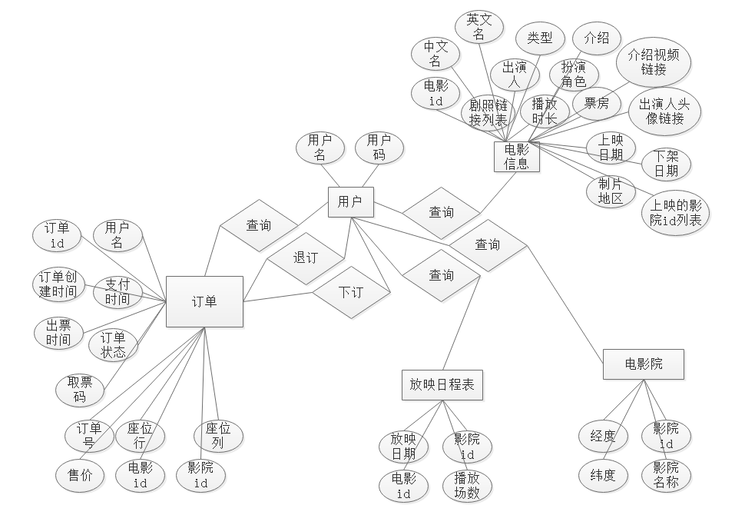
4.4. 流程图

《电影订票小程序》的总体功能如下：
- 用户的注册登录；
- 影片信息查询；
- 查询电影院信息；
- 订票；
- 查看订单信息
- 寻找附近电影院；
- 退票；

1）用户订票
（1）数据流图
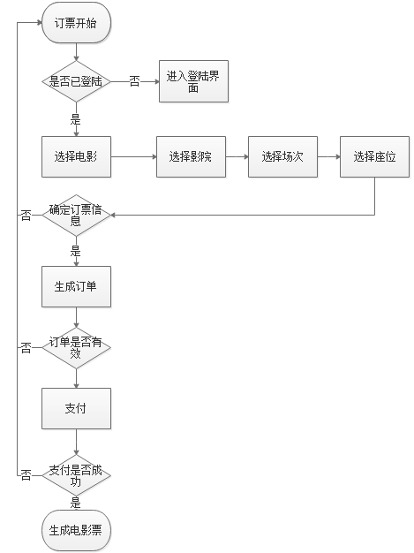
2）用户登录
（1）数据流图
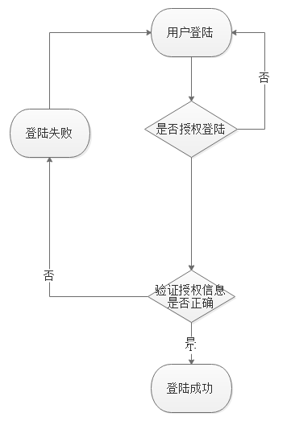

3）用户查看订单
（1）数据流图

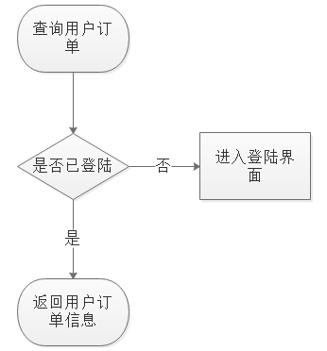

4）退票
（1）数据流图

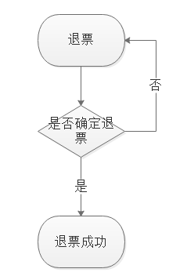

5）寻找附近电影院
（1）数据流图

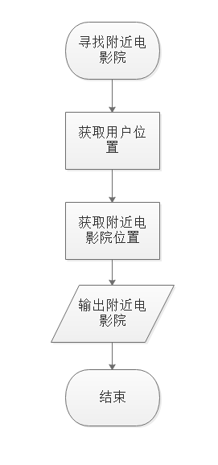

6）查询电影信息
（1）数据流图

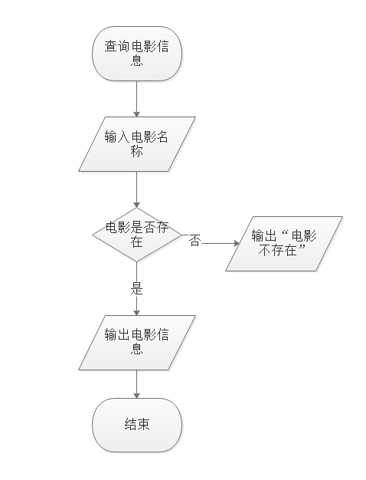

7）查询电影院信息
（1）数据流图

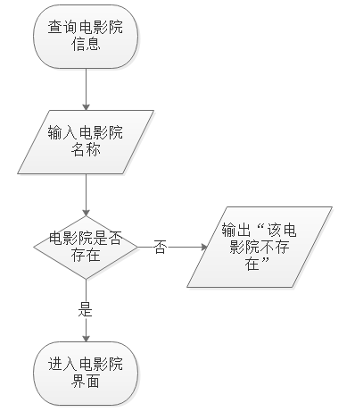

- 性能需求

5.1.时间特性
一般操作的响应时间应在1－2秒内。

